INVESTIČNÍ ZÁMĚR SÚIP NA ROK 2015

Podprogram 013V02200
Reprodukce majetku ve správě systému SÚIP

Stavební akce:

„OIP Středočeský kraj – rekonstrukce budovy
na Náměstí Barikád“
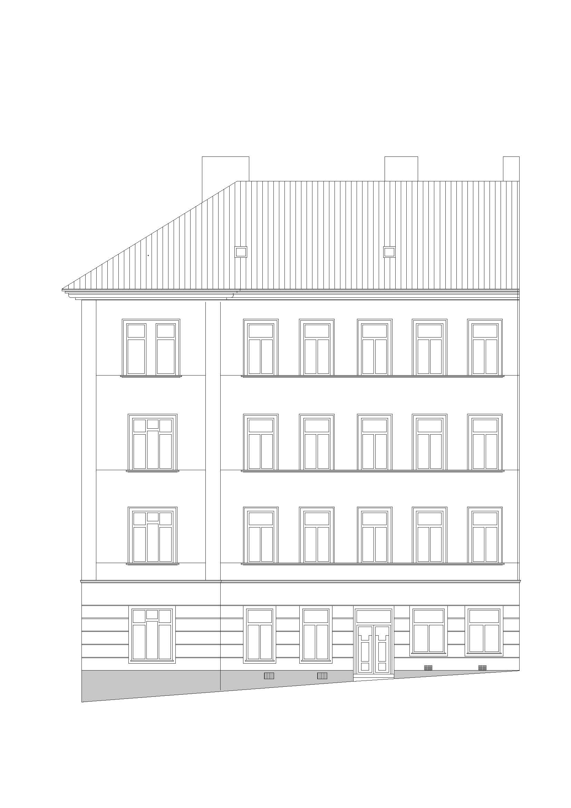

Vypracoval: Ing. arch. Jiří Halfar
Kontroloval: Karel Valica
Odsouhlasil: Ing. Pavla Křížová

V Opavě dne 8. 6. 2015

Věcný cíl podprogramu

Cíl č. 2
Snížení energetické náročnosti objektu

V rámci tohoto cíle budou provedeny stavební úpravy v souladu s doporučením energetického auditu a to především:

- rekonstrukce a zateplení fasád
- rekonstrukce kotelny, rozvodů tepla včetně MaR
- výměna oken a venkovních dveří

Cíl č. 3
Technické zhodnocení budov a pozemků

U tohoto cíle dojde ke zhodnocení budovy vnitřními stavebními úpravami a dále k zajištění bezbariérovosti níže uvedenými stavebními úpravami:

- nové dispoziční řešení, vyhovují potřebám Oblastního inspektorátu pro Středočeský kraj (dále jen OIP)
- úpravy stávajících venkovních ploch
- bezbariérový přístup do objektu a výměna stávajícího výtahu
- rekonstrukce a rozšíření elektrických a datových rozvodů
- rekonstrukce kanalizace

Cíl č. 4
Obnova a pořízení movitého majetku

U tohoto cíle bude provedeny a instalovány především:

- elektrický zabezpečovací systém
- kamerový systém
- klimatizační jednotky

a. Věcný popis akce

Objekt stávajícího bytového domu na „Náměstí Barikád 1122/2 v Praze - Žižkově“ bude adaptován na sídlo Oblastního inspektorátu práce pro Středočeský kraj. V přízemí byly provozovány služby ve 2.NP kanceláře, 3.NP a 4.NP sloužilo pro bydlení. Ve 3.NP bude ze tří bytů uvolněn pouze jeden, zbylé byty budou dále sloužit k bydlení. 4.NP je uvolněno zcela. Adaptací dojde k dispozičním úpravám a celkové modernizaci objektu dle požadavků uživatele. Základní požadavek je do objektu umístit 85 zaměstnanců.

1.1 Stavební úpravy 1.NP
Bude nutné vytvořit vstupní prostor s recepci, kterou bude nutno po ukončení pracovní doby uzavřít tak, aby nekolidovala s provozem bytů. Dále bude nutné umístit potřebný počet WC, kuchyňku a maximálně vytěžit plochu s přirozeným osvětlením pro umístění kanceláři. Budou vyměněny podlahové krytiny, provedeny všechny instalace a s tím spojené opravy omítek a jejich celkové vyštukování. Budou vyměněny všechny vnitřní otvory. Nově bude řešeno zábradlí hlavního domovního schodiště.

1.2 Stavební úpravy 2.NP a 4.NP
I zde bude nutné umístit potřebný počet WC, kuchyňku a maximálně vytěžit plochu s přirozeným osvětlením pro umístění kanceláři. Budou vyměněny podlahové krytiny, provedeny všechny instalace a s tím spojené opravy omítek a jejich celkové vyštukování. Budou vyměněny všechny vnitřní otvory.

1.3 Stavební úpravy 3.NP
V tomto patře zůstávají dva byty, kterých se adaptace nedotkne. Nelze však vyloučit náklady spojené s realizací nových stoupaček a případných zásahu do těch stávajících. V adaptované části bude postupováno jako u ostatních pater.

1.5 Fasáda objektu
Stávající štuky fasády budou opraveny, jako finální povrch je navržen nátěr se zlepšenými tepelně izolačními vlastnostmi. Budou vyměněna všechna okna s ohledem na umístění objektu v památkové zóně. Okna budou mít dřevěné rámy. Dále bude provedena replika vstupních dveří a nově vrata do objektu z ulice Roháčová.
Nátěr fasády zlepší tepelně izolační vlastnosti zdiva, repase soklu pozvednou estetický dojem objektu v parteru a jeho vstupních částí. V parteru se v dosahu doporučuje omítku doplnit o antigrafitový nátěr.

1.6 Vnější úpravy a zeleň
Stávající vybetonovaný dvůr bude nahrazen kamennou dlažbou a stávající schody budou repasovány. Nově bude realizována rampa pro bezbariérový přístup osob s omezenou schopností pohybu. Veškeré zpevněné plochy dvoru a zábradlí budou vyměněny.

b. Zdůvodnění nezbytnosti akce

Stávající objekt Oblastního inspektorátu pro Středočeský kraj umístěný na Praze 1, v ulici Ve Smečkách je kulturní památkou. Důvodem pro opuštění objektu je jeho technický stav a také tlak orgánů státní památkové péče s cílem dosáhnout celkové opravy objektu v souladu s cíli památkové ochrany. Rovněž umístění na dané adrese bez možnosti parkování pro klienty i občany je nevyhovující.
Navržená kompletní rekonstrukce objektu na Náměstí Barikád nezasahuje zásadně do konstrukcí a dispozicí objektu, ale je více zacílena na detaily, ať už v interiéru (vnitřní dveře, povrchy podlah a stěn, zábradlí) či exteriéru (okna, dveře, vstupní pilastry, sokly a štuky). Kapacitně je objekt dostatečný.
Dispoziční úpravy pro efektivní chod OIP jsou nevyhnutelné. Především bude nutné docílit, aby jednotlivé kanceláře nebyly průchozí, aby jejich obsloužení chodbami bylo logické a jednoduché a aby na patrech byl dostatek WC (včetně pro ZP). Je nutné osadit adekvátní osvětlovací tělesa i elektrorozvody a nový systém. Objekt je nutno zabezpečit a jednací místnosti dle dnešní standardů osadit chlazením.
Objekt OIP se realizací rampy (plošiny) stane v přízemí bezbariérovým. Styk s veřejností přitom probíhá především v přízemí. Jeho celková kultivace přispěje ke zkvalitnění městského prostředí.

c. Vyhodnocení její efektivnosti
Realizací uvedené akce dojde ke zvýšení úrovně pracovního prostředí zaměstnanců, ale především k zlepšení obrazu OIP ve vztahu k veřejnosti. Přízemí objektu bude bezbariérově přístupné. Výměnou oken a použitým fasádním nátěrem budou zvýšeny tepelně – izolační vlastnosti objektu.

d. Souhrnné požadavky na plochy a prostory
V souvislosti se sanací a fasádou budou nutné dočasné zábory obecních pozemků (chodník podél objektu OIP). Zařízení staveniště bude umístěno ve stávajícím objektu (suterén, půda) a na vlastním pozemku (dvůr). Další zábory nebudou nutné.

e. Požadavky na nákup pozemku
V souvislosti s realizací akce nevznikají žádné nároky na nákup pozemků.

f. Majetkoprávní vztahy k objektu
Objekt OIP, náměstí Barikád 1122/2 v Praze - Žižkově je ve vlastnictví České republiky, k němuž má příslušnost hospodařit SÚIP Opava – viz výpis z katastru nemovitostí.

h. Požadavky na zabezpečení budoucího provozu (užívání) stavby
Realizací akce nedochází ke změně provozu objektu, proto nevznikají speciální požadavky na zabezpečení.

i. Další vyvolané finanční potřeby
Nebudou další vyvolané náklady. Současné provozní náklady budou nižší díky snížení energetické náročnosti budovy.

j. Výkresy a schémata

Součástí investičního záměru je stávající dokumentace (půdorysy a řez), zákres do katastrálního snímku, fotografie stávajícího stavu (interiér a exteriér).

j.1 Jednoduchá dokumentace současného stavu
Ortofotomapa, Půdorysy 1.PP – 5.NP, Řez

j.2 Fotodokumentace objektu

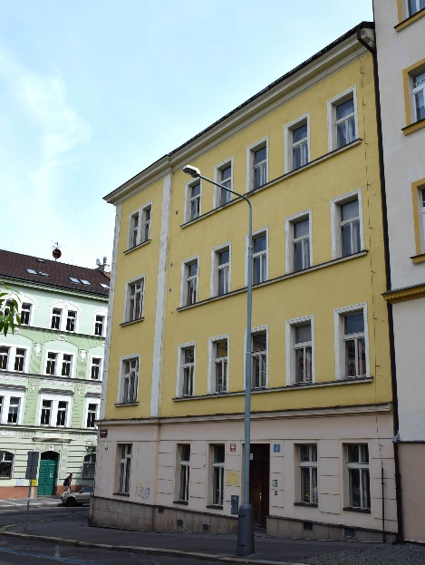
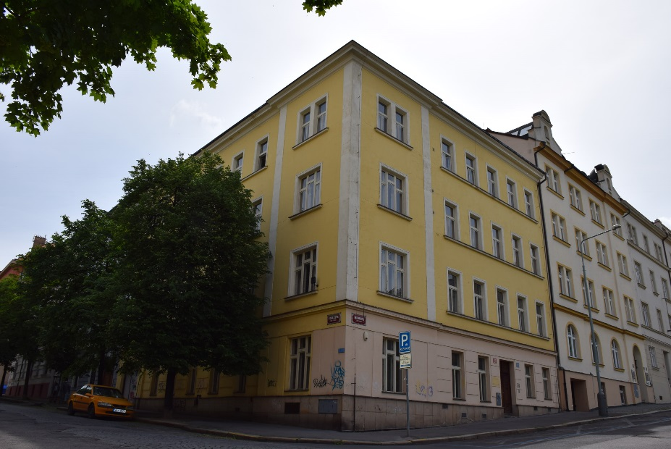

uliční fasáda - náměstí Barikád uliční fasáda – ulice Roháčova
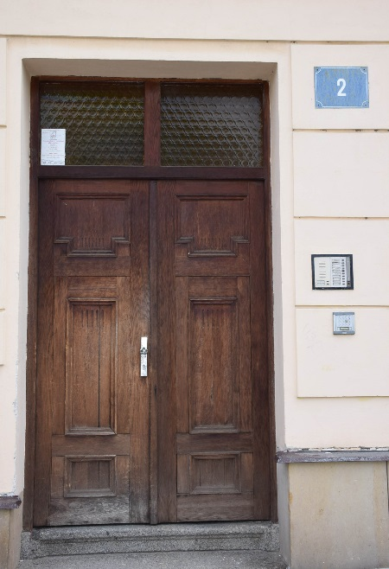
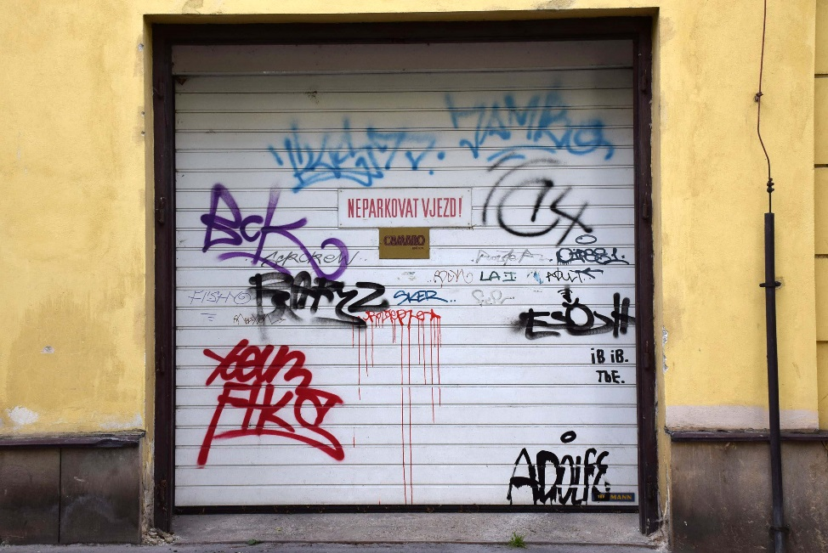
hlavní vstupní dveře vrata z ulice
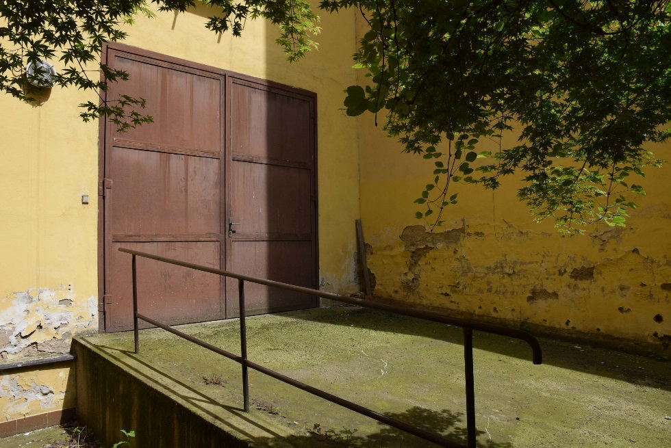
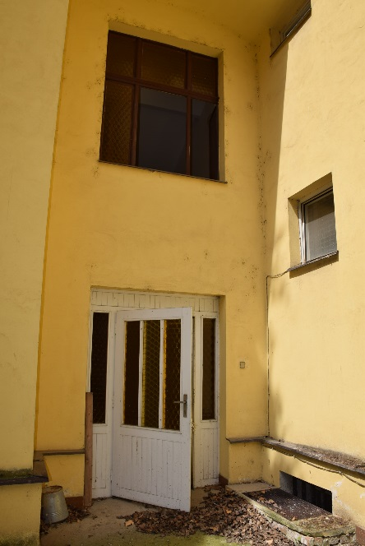
dvorní dveře vrata ze dvora
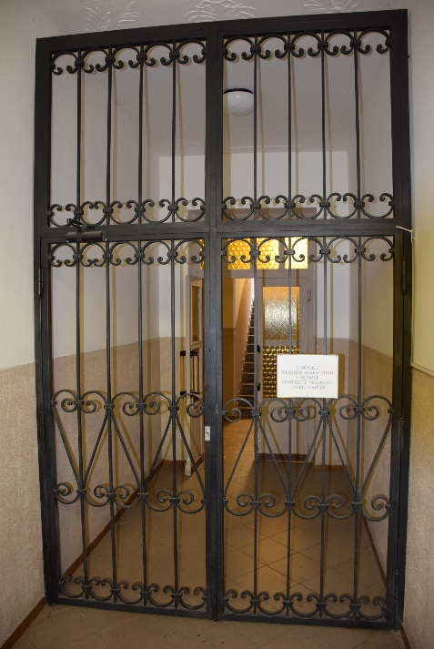
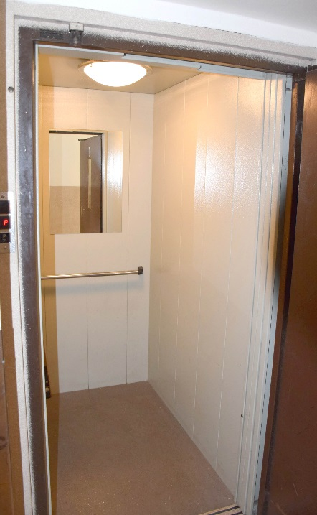
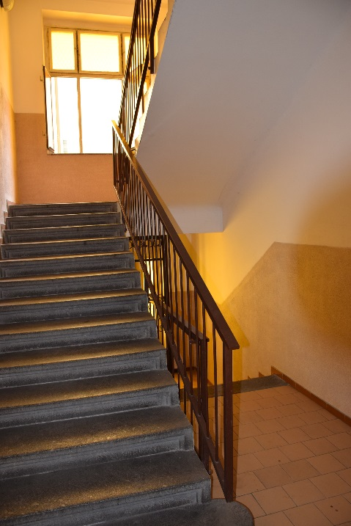
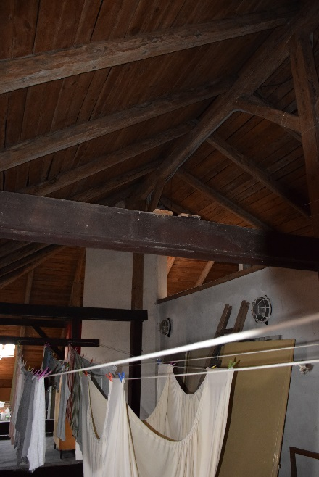
vstupní chodba domovní schodiště výtahová kabina
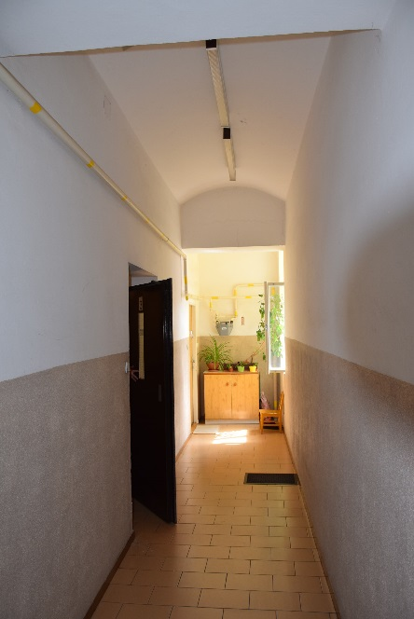
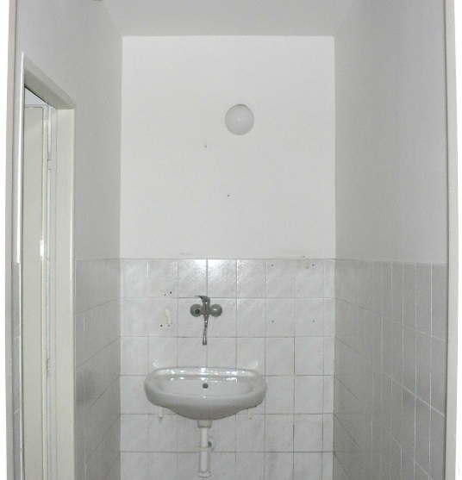
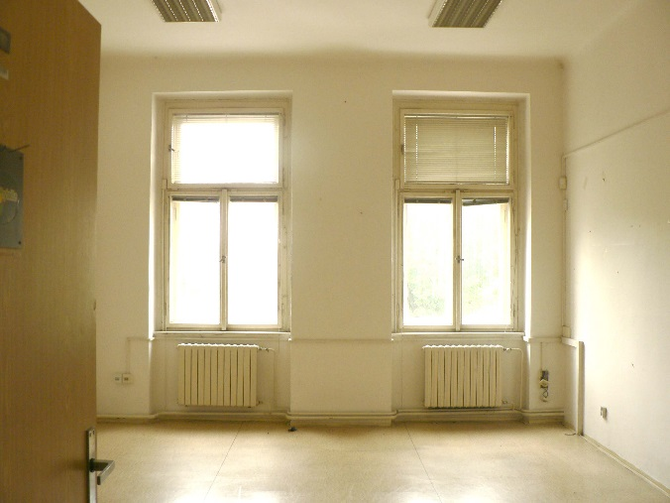
vnitřní chodba před výtahem krov sociální zářízení

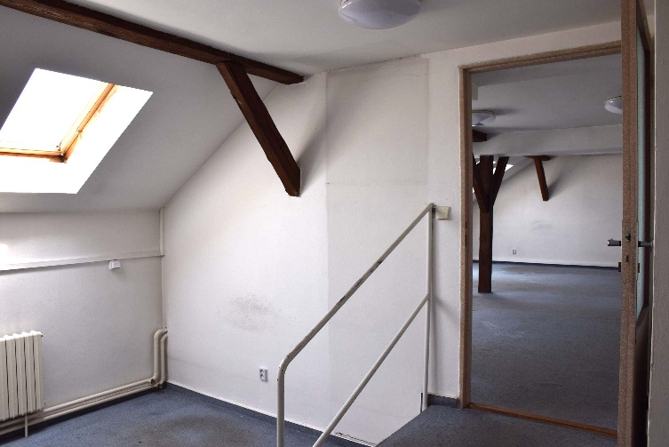
interiér místnosti interiér půdní vestavby

